Tukkuliikkeen tilaustenkäsittely

Riku Alho

## 1. Johdanto

Järjestelmän tarkoituksena on hoitaa tilaustenkäsittelyä, varaston ylläpitoa, sekä asiakkaiden laskutusta.

Asiakkaat voivat tilata järjestelmästä, joka kertoo onko tilaaminen mahdollista.

Järjestelmä automaattisesti tilaa lisää tuotetta varastolle, sen lähestyessä loppumiskynnystä, jonka ylläpitäjä kirjaa saapuneeksi.

Järjestelmä pitää kirjaa asiakkaiden tilauksista.

Tilauksen toimituksen jälkeen, jonka ylläpitäjä kirjaa toimitetuksi, järjestelmä lähettää sähköisen laskun Asiakkaalle automaattisesti.

Järjestelmä myös pitää kirjaa laskujen tilanteesta, ja lähettelee sähköisiä karhukirjeitä.

Toteustusympäristönä käytetään users-palvelimella olevaa Apache-palvelinta.

Websovelluksen ohjelmointikielenä käytetään on PHP:tä , mitä käyttäjän selaimen ja alustajärjestelmän pitää tukea.

Ohjelmiston tietokanta toimii PostgreSQL:llä.

**2. Yleiskuva järjestelmästä**

Käyttötapauskaavio

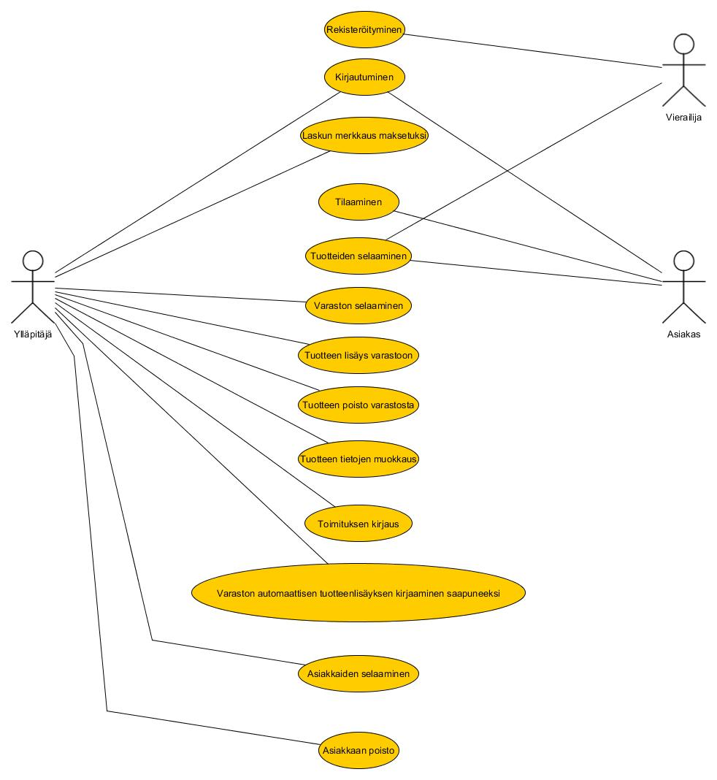

Käyttäjäryhmät

Ylläpitäjä

Ylläpitäjä on järjestelmän tietojen muokkauksen, ja sen toiminnan kannalta kriittinen työntekijä.

Asiakas

On rekisteröitynyt käyttäjä, joka voi suorittaa tilauksia.

Vierailija

On rekisteröimätön käyttäjä.

Käyttötapauskuvaukset

Ylläpitäjän käyttötapaukset

Toimitusten kirjaus:

Ylläpitäjä kirjaa asiakkaan tilauksen toimitetuksi.

Varaston automaattisen tuotteenlisäyksen kirjaaminen saapuneeksi:

Ylläpitäjä kirjaa tuotteiden saapumisen, mikä muokkaa varaston saldoa automaattisesti.

Tuotteen lisäys varastoon:

Ylläpitäjä luo uuden tuotteen varaston tietokantaan.

Esim. Uusia pastillituoleja myyntiin.

Tuotteen poisto varastosta:

Ylläpitäjä poistaa tuotteen varaston tietokannasta.

Tuotteen tietojen muokkaus:

Ylläpitäjä muokkaa tietokannassa olevan tuotteen tietoja.

Varaston selaaminen:

Ylläpitäjä voi tarkastella varaston tietoja tuotteesta kuten mm. saldoa ja tuottajaa.

Laskun merkkaus maksetuksi:

Ylläpitäjä kirjaa laskun maksetuksi.

Asiakkaiden selaaminen:

Ylläpitäjä voi tarkastella asiakkaiden tietoja kuten mm. tilauksia ja osoitteen.

Asiakkaan poisto

Ylläpitäjä voi poistaa Asiakkaan tietokannasta sekä sen käyttäjätunnukset.

Muita käyttötapauksia: Kirjautuminen

Asiakkaan käyttötapaukset

Kirjautuminen:

Kirjautuminen järjestelmään tunnuksella ja salasanalla.

Tilaus:

Valittujen tuotteiden tilaaminen järjestelmän kautta.

Tuotteiden selaaminen:

Käyttäjä voi tarkastella tuotteiden tietoja, sekä tuoteryhmiä.

Esim. Millaisia taloustavaroita on tarjolla.

Vierailijan käyttötapaukset

Rekisteröityminen:

Vierailija voi rekisteröityä Asiakkaaksi antamalla tietonsa, jonka jälkeen hän saa käyttäjätunnukset.

Muita käyttötapauksia: Tuotteiden selaaminen

**3. Järjestelmän tietosisältö**

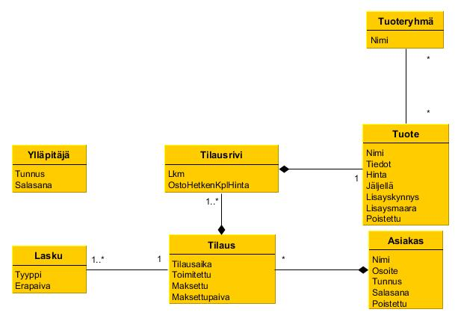

**Tietokohteet**

**Tietokohde: Asiakas**

|  |  |  |
| --- | --- | --- |
| **Attribuutti** | **Arvojoukko** | **Kuvaus** |
| Nimi | Merkkijono, max 60 merkkiä | Asiakkaan nimi esim. Seppo Suokio |
| Osoite | Merkkijono, max 80 merkkiä | Asiakkaan osoite esim.  Hevoskuja 5 |
| Tunnus | Merkkijono, max 20 merkkiä | Asiakkaan kirjautumistunnus |
| Salasana | Merkkijono, max 20 merkkiä | Asiakkaan salasana |
| Poistettu | Merkkijono, max 5 merkkiä | Onko asiakas poistettu esim. Kyllä |

Asiakas johon yksikään toimitettu tilaus ei viittaa, voidaan poistaa toimittamattomien tilausten kanssa. Muuten joudutaan käyttämään Poistettu saraketta säilyttääksemme toimitettujen tilausten eheyden, ja sitä kautta laskujen eheyden, jotka järjestelmän piti säilyttää. Asiakkaalla voi olla useita tilauksia.

**Tietokohde: Tuote**

|  |  |  |
| --- | --- | --- |
| **Attribuutti** | **Arvojoukko** | **Kuvaus** |
| Nimi | Merkkijono, max 50 merkkiä | Tuotteen nimi |
| Tiedot | Merkkijono, max 600 merkkiä | Tuoteen tiedot |
| Hinta | Decimal(10,2) | Tuotteen hinta esim. 1.20 |
| Jäljellä | Integer | Paljonko tuotetta on jäljellä esim. 20 |
| Lisäyskynnys | Integer | Tuotteen määrän alittaessa tämän järjestelmä tilaa automaattisesti lisää |
| Lisäysmäärä | Integer | Järjestelmä tilaa automaattisesti tähän määrään asti lisäyskynnyksen alituttua |
| Poistettu | Merkkijono, max 5 merkkiä | Onko tuote poistettu esim. Ei |

Tuote joka ei vielä ole yhdenkään tilausrivin käytössä voidaan poistaa. Muuten joudutaan käyttämään Poistettu saraketta säilyttääksemme tilausrivien eheyden. Suhde tuoteryhmiin on vapaampi. Tuote voi kuulua useampaan tuoteryhmään.

**Tietokohde: Tilaus**

|  |  |  |
| --- | --- | --- |
| **Attribuutti** | **Arvojoukko** | **Kuvaus** |
| Toimitettu | Merkkijono, max 5 merkkiä | Onko tilaus toimitettu esim. Kyllä |
| Tilauspäivä | Date | Päivänmäärä jolloin tilaus on tehty |
| Maksettu | Merkkijono, max 5 merkkiä | Onko tilaus maksettu esim. Kyllä |
| Maksettupäivä | Date | Päivänmäärä jolloin tilaus on maksettu |

Tilaus, jota ei ole toimitettu ei tarvitse sisältää yhtään laskua. Tilauksella voi olla useita eri tyypin laskuja. Tilaukseen kuuluu vähintään yksi tilausrivi, mutta voi sisältää myös useita. Tilaus kuuluu jollekin Asiakkaalle.

**Tietokohde: Tilausrivi**

|  |  |  |
| --- | --- | --- |
| **Attribuutti** | **Arvojoukko** | **Kuvaus** |
| Lkm | Integer | Tilausrivin tuotteen lukumäärä |
| OstohetkenKplHinta | Decimal(10,2) | Tilausrivin tuotteen ostohetken kpl hinta |

Tilausrivi kuuluu tilaukselle. Tilausriviin kuuluu tuote.

**Tietokohde: Tuoteryhmä**

|  |  |  |
| --- | --- | --- |
| **Attribuutti** | **Arvojoukko** | **Kuvaus** |
| Nimi | Merkkijono, max 20 merkkiä | Tuoteryhmän nimi |

Tuoteryhmään voi kuulua useampi tuote.

**Tietokohde: Lasku**

|  |  |  |
| --- | --- | --- |
| **Attribuutti** | **Arvojoukko** | **Kuvaus** |
| Tyyppi | Merkkijono, max 7 merkkiä | Laskun tyyppi esim. Karhu1 |
| Eräpäivä | Date | Laskun eräpäivä |

Lasku kuuluu tilaukseen.

**Tietokohde: Ylläpitäjä**

|  |  |  |
| --- | --- | --- |
| **Attribuutti** | **Arvojoukko** | **Kuvaus** |
| Tunnus | Merkkijono, max 20 merkkiä | Ylläpitäjän tunnus |
| Salasana | Merkkijono, max 20 merkkiä | Ylläpitäjän salasana |

Ylläpitäjä on riippumaton muista tietokohteista.

## 4. Relaatiotietokantakaavio

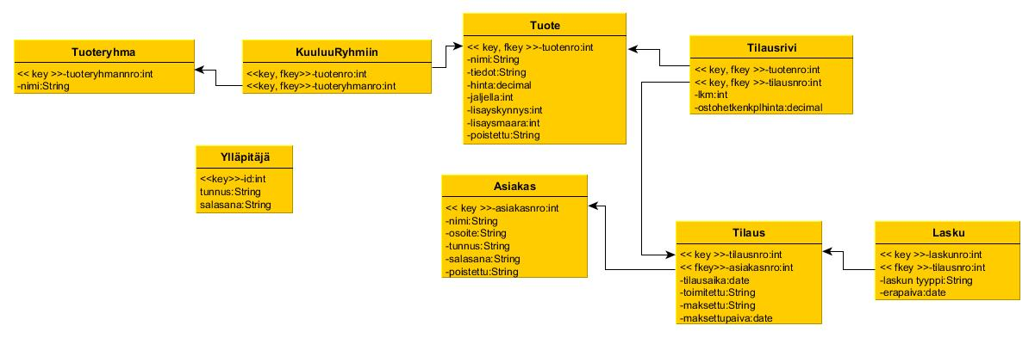

## 6. Käyttöliittymä ja järjestelmän komponentit

Luonnos:

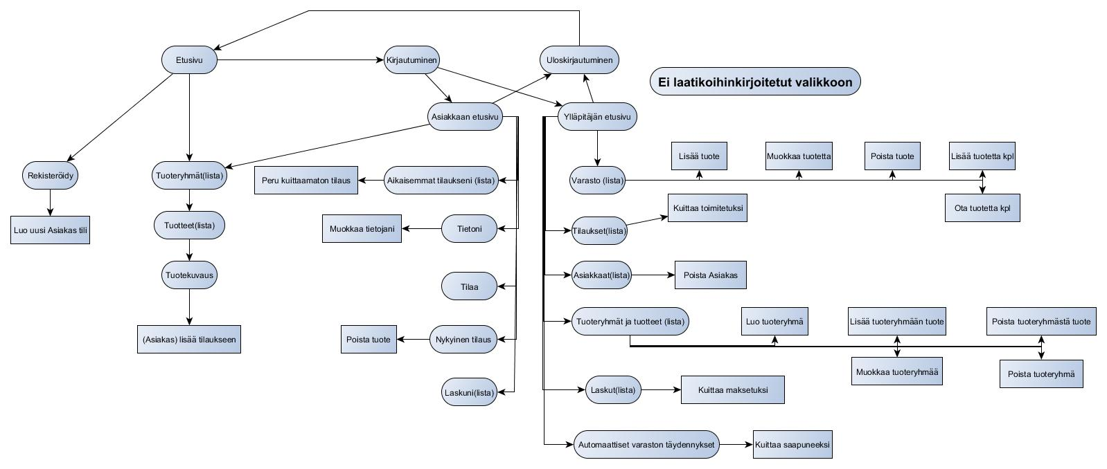

**7. Asennusohje**

Asenna sovellus kopioimalla sen tiedostot palvelimen nettiin näkyvään hakemistoon (esim. usersin htdocs-hakemisto). Alusta tietokanta /sql/ kansiossa olevilla sql komento tiedostoilla.

**8. Käyttöohje**

<http://alrial.users.cs.helsinki.fi/TukTi/esittelysivu.html>

## Kirjautumistunnuksia käyttöä varten:

Ylläpitäjä:  
tunnus ja salasana:  
takrot, kopp1t4p4

Asiakas:  
tunnus ja salasana:  
suukios, soikuus  
loimus, liisal  
jempal, jounij